**COMENTARIOS**

**SOLUCION TECNOLOGICA**

**MODULO I**

**Convenio 222-2014**

**OAI**

**FEBRERO-2015**

**I.INDICADORES**

**1.2.12. Crecimiento del número de empresas exportadoras:**

-Mostar cuales son las empresas nuevas y los productos que exportan estas empresas

Rta. Se debe analizar la solicitud ya que no estaba contemplado en los requerimientos iniciales.

**Obs MADR:** esta información es un valor agregado importante para la herramienta, disponible en la bases de QHnos, y que requiere el MADR.

Rta. Podrían por favor enviar un ejemplo de cómo se visualizaría este indicador (Datos y grafica), así mismo nos podrían decir como determinar que una empresa es nueva?

-Modificar la explicación de la fórmula y la pertinencia del indicador de la siguiente manera:

Diferencia entre el # de empresas exportadoras de un Periodo de Tiempo 2 y el # de empresas exportadoras de un Periodo de Tiempo 1.

Establecer si hay un incremento absoluto del número de empresas exportadoras entre 2 periodos de tiempo.

Rta. Ya se ajustó este punto.

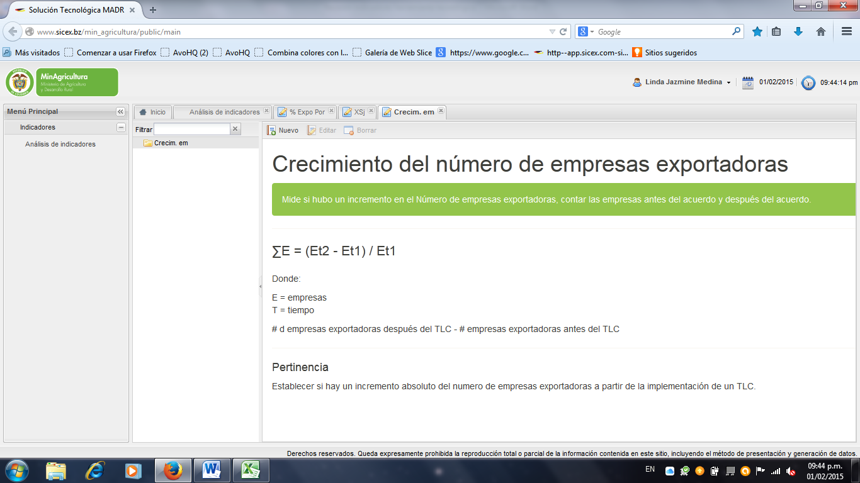

**1.2.13 Arancel de importación efectivamente pagado**

* **Obs MADR:** La descripción de la fórmula está mal, no tiene nada que ver con la entregada por el MADR en la matriz de indicadores. La que entregó el MADR es:

**AEP= (∑pj* A)**

Donde AEP: Arancel Efectivamente Pagado, p: % de participación de las importaciones por origen, j: país proveedor, A: Arancel pagado.

Rta. La fórmula que se entregó a QH es la siguiente:



Por favor confirmar si efectivamente se debe cambiar.

Cambiar la definición y la pertinencia del indicador de la siguiente manera:

Definición: Muestra el grado de protección arancelaria que tiene un producto agropecuario o agroindustrial.

Pertinencia: Permite medir el grado de protección que tiene un producto específico.

Rta. Ya se ajustó este punto.

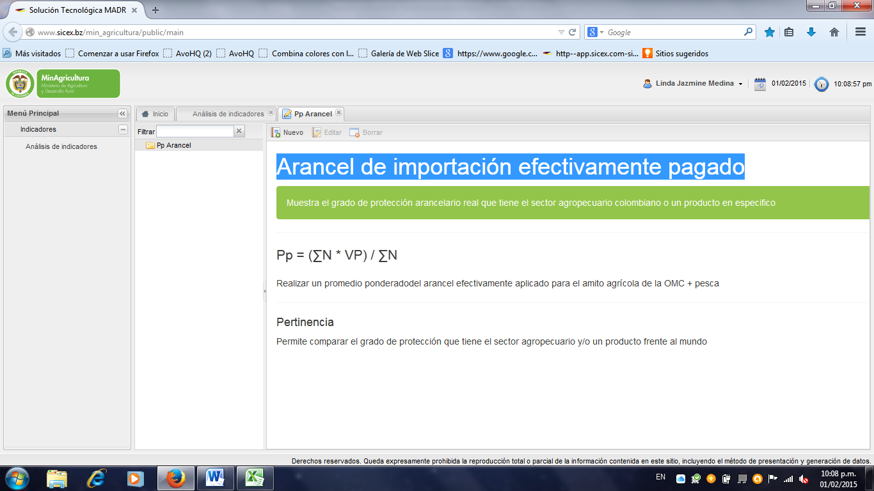

**Obs MADR:** El resultado del indicador es un porcentaje.

**Obs MADR:** De acuerdo con lo anterior, en el cuadro de cifras debe salir el valor de las importaciones por país, el porcentaje de participación de los países proveedores en las importaciones, y el arancel aplicado por Colombia para el producto específico, procedente de cada uno de los proveedores. Y al final el resultado del indicador, o sea el Arancel de importación efectivamente pagado.

* Se debe permitir revisar el mercado de interés (país, bloque y mundo)

Rta. Ya se ajustó este inconveniente

**Obs MADR:** Hay una comprensión errónea del indicador, para realizar la consulta, no se requiere incluir información de Socio comercial, ni bloque comercial, solo de producto, porque la idea del indicador es que calcule el arancel promedio aplicado a un producto desde todos los orígenes y de manera ponderada por la participación de los proveedores en el total de las importaciones.

Rta. Ya se ajustó este punto.

Es importante tener el dato del **valor total pagado en aranceles** para el periodo que se está evaluando, teniendo en cuenta que la Base de Qhos lo puede generar.

Rta. Este valor ya se encuentra en el indicador.

Cuál es la diferencia entre Arancel pagado y Valor del arancel?

Rta. La diferencia radica en que “Valor arancel” es el valor calculado que normalmente se debería pagar y “Arancel pagado” s el valor que efectivamente se canceló al momento de la importación.

* Poner en un comentario la diferencia entre arancel pagado y el valor del arancel.

Rta. Por favor enviar el texto del comentario.

**Obs MADR:** Esa descripción la tiene Qhnos, pues es una información que ellos generan, pero además si se hace el ajuste que sugiere el MADR arriba, no seria necesario.

**1.2.14 Relación del crecimiento promedio anual de las exportaciones colombianas**

# -Unificar tamaño y color de la letra del título del indicador. Revisar textos de la ficha y del título del indicador, porque hay palabras unidas o mal escritas.

Rta. Ya se ajustó este inconveniente

# Obs MADR: No está ajustado, revisar.

Rta. No se puede encontrar el error mencionado, por favor adjuntar imagen, donde se resalte el error.

# -Cambiar el título del indicador por “Relación del crecimiento promedio anual de las importaciones de un producto procedente de Colombia a un mercado específico y el crecimiento promedio anual de las importaciones totales de dicho producto al mercado en cuestión’.

Rta. Ya se ajustó este inconveniente

**Obs MADR:** Que pena, en aras de hacer más sencillo el indicador y dejarlo como está especificado en la matriz de indicadores que entregó el MADR inicialmente, dejarlo de la siguiente manera:

Dinamismo de las exportaciones colombianas de un producto frente al dinamismo de las importaciones de dicho producto en un mercado específico.

Rta. Ya se ajustó este punto.

**Obs MADR:** Porque hay 2 resultados del indicador? Y como se calcularon? Que quiere decir undefined?

Rta. El tema de undefined es cache del explorador desde donde se consulta el indicador (Por lo cambios que se están haciendo en los títulos y textos de los indicadores), se recomienda eliminar el cache del explorador.

Se requiere que se utilice la fórmula de estimación lineal de logaritmo así:

Estimación. Lineal (LN (A5:E5))*100

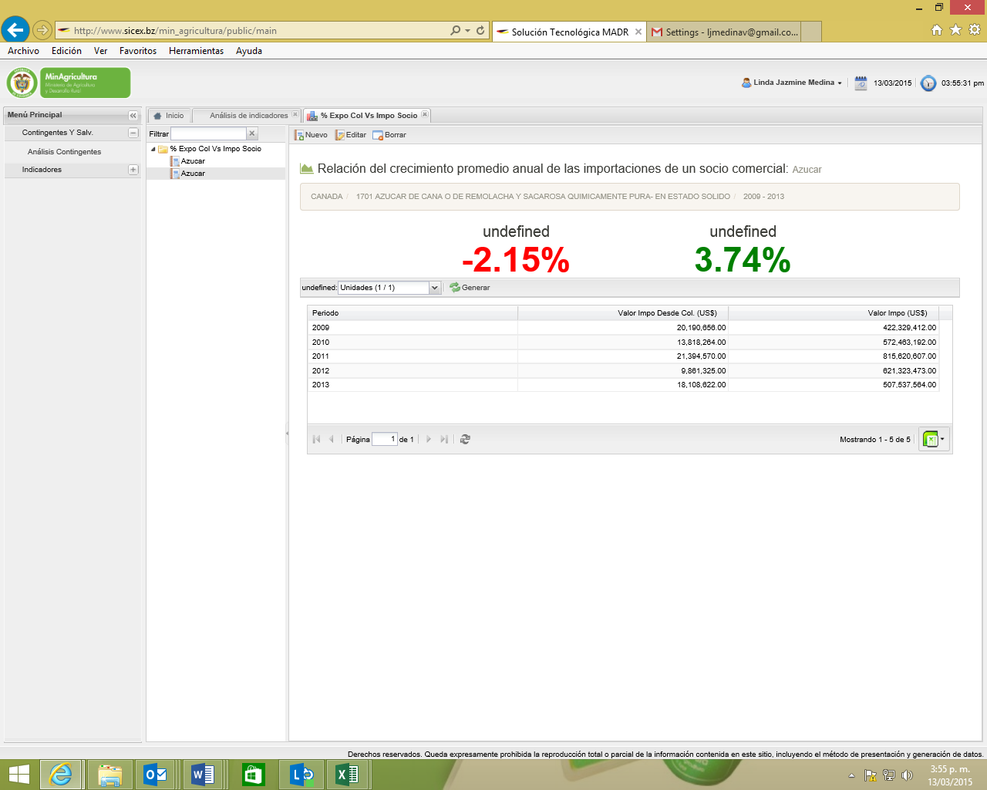

**Obs MADR:** En la columna Valor Impo (US$), cambiar el título por Valor Impo Total (US$). Y colocar (US$, Miles de US$, Millones de US$), según corresponda. Si se cambia la forma de expresión del valor, debe cambiar la expresión en el título de las columnas, y eso no está pasando. Se pide revisar esto para todos los indicadores.

**Obs MADR:** Explicar significado del indicador de la siguiente manera:

Por encima de 100%, el producto colombiano está ganando participación en el mercado, por debajo de 100% está perdiendo participación.

**Obs MADR:** Graficar en cuadrantes para ver la competencia, como se observa en la siguiente gráfica.

Rta. ¿Podrían por favor enviarnos en Excel un ejemplo como el de la imagen (Datos y Gráfica)?

|  |  |  |  |  |  |  |  |  |
| --- | --- | --- | --- | --- | --- | --- | --- | --- |
| |  |  |  |  |  |  |  | | --- | --- | --- | --- | --- | --- | --- | | |  |  |  | | --- | --- | --- | |  |  |  | |  |  |  | | | |
| |  | | --- | |  | |  |  |  | | |  |  |  | | --- | --- | --- | |  |  |  | |  |  |  | | |

|  |  |  |  |  |  |  |  |  |  |  |  |
| --- | --- | --- | --- | --- | --- | --- | --- | --- | --- | --- | --- |
| |  | | --- | |  | |  |  |  | | |  |  |  | | --- | --- | --- | |  |  |  | |  |  |  | |

|  |  |  |  |  |  |  |  |  |  |  |
| --- | --- | --- | --- | --- | --- | --- | --- | --- | --- | --- |
| |  |  |  |  |  | | --- | --- | --- | --- | --- | | |  | | --- | |  | |  |  |  | | | |  |  |  |  | | --- | --- | --- | --- | | |  | | --- | |  | | |  | | --- | |  | | |

# 

**1.2.15. Relación del crecimiento Expo Agro Vs Expo Total**

* **Obs MADR:** Que pena, en aras de hacer más sencillo el indicador y dejarlo como está especificado en la matriz de indicadores que entregó el MADR inicialmente, dejarlo de la siguiente manera:

Dinamismo de las exportaciones agropecuarias y agroindustriales de Colombia frente al dinamismo de las exportaciones totales (excluyendo el sector minero energéticas) a un socio comercial o al mundo.

Rta. Ya se ajustó este punto.

**Obs MADR:** Ajustar la fórmula de acuerdo a como esta descrita en la matriz de indicadores, es decir de la siguiente manera:

T. Crec. Pro. Anual de las exportaciones agropecuarias y agroindustriales (Xsj) / T. Crec. Prom. Anual del total de las exportaciones colombianas al mundo o a un mercado específico.

Donde X: exportaciones, s: sector, j: país.

Rta. Este indicador tiene otra descripción



**Obs MADR:** Ajustar la pertinencia del indicador como esta descrita en la matriz de indicadores, es decir de la siguiente manera:

Identificar como ha sido el comportamiento de las exportaciones del sector agropecuario y agroindustrial con relación al crecimiento del total de las exportaciones de Colombia, excluyendo minero energético, en un periodo de tiempo determinado.

Rta. Ya se ajustó este punto.

* Revisar cálculos, datos del total sectorial (agropecuario) y variaciones. No coinciden con los datos de la base DIAN DANE
* Rta. Por favor enviar el detalle de la consulta para poder comparar

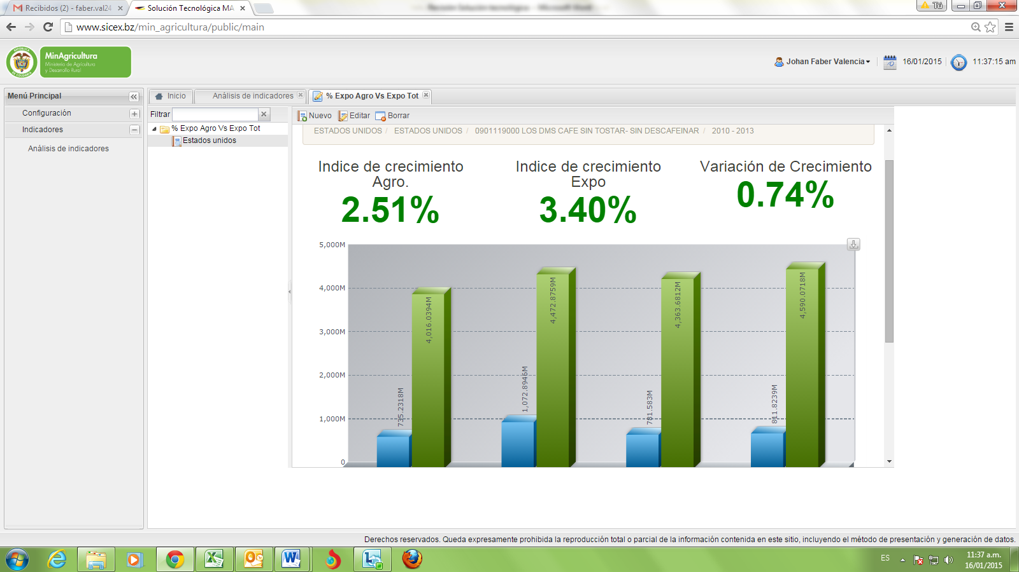

**Obs MADR:** No se entiende el campo de posición arancelaria, en el espacio de consulta, si el cálculo es para el sector agropecuario. Esto confunde por favor quitarlo.

Rta.El filtro de posición arancelaria junto al de sector permiten analizar un grupo de productos más pequeño que todo el sector agropecuario, por favor confirmar que se deben quitar estos filtros

**Obs MADR:** Por favor explicar cómo se calcularon los crecimientos? En el caso del ejemplo específico, el resultado del indicador -0,05% es correcto, sin embargo los crecimientos de las expo agropecuarias y de las expo totales, no dan diferentes: para las expo agro nos da 0,71% y para las expo total -14,53%.

Rta. Para el cálculo se usa la fórmula estándar para las tasas de crecimiento.



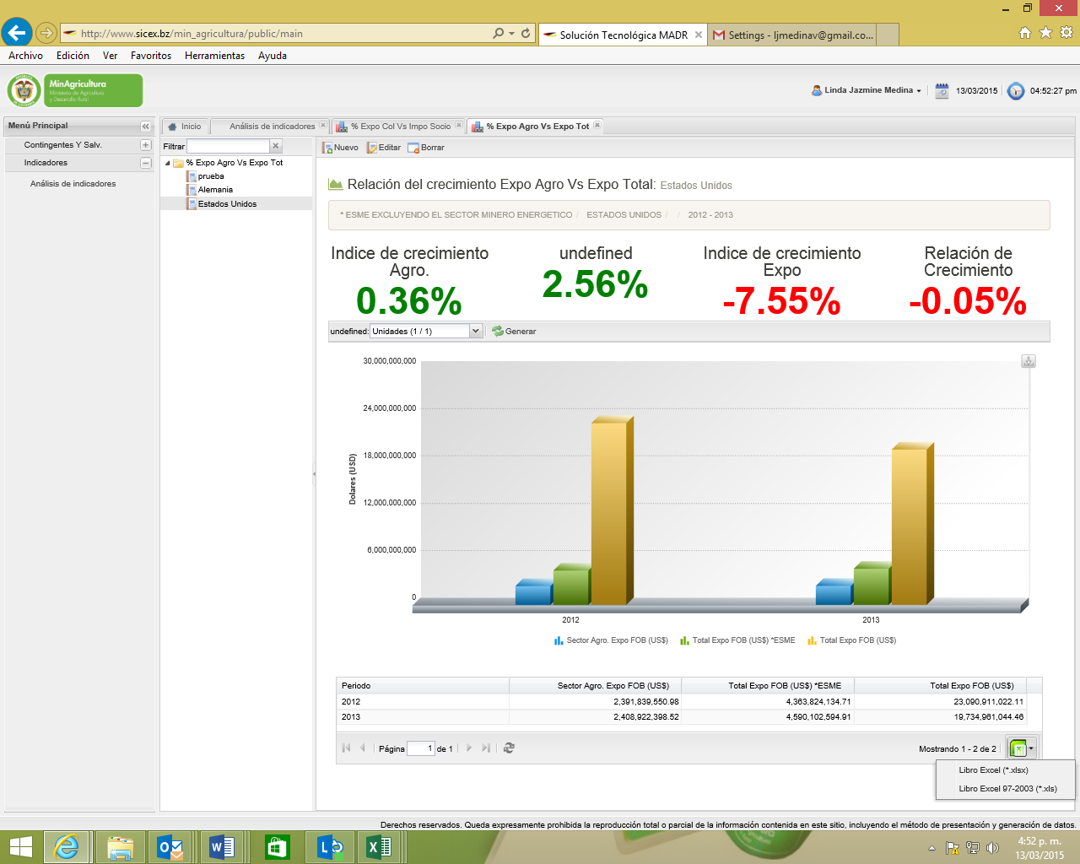

-Incluir la opción “Mundo”.

Rta. Para este indicador no son mandatorios los filtros de país o mercado por lo tanto si al construir el reporte no se selecciona ningún país, ni ningún mercado, se estará consultando el mundo.

**Obs MADR:** Se sugiere incluir la opción “Mundo”, porque no es claro que si no se elige país o mercado, por defecto la consulta se hace para el “Mundo”.

Rta. El sistema no maneja esta metodología.

-Incluir la comparación con el total de las exportaciones del país incluyendo el sector minero energético.

-Dejar 2 opciones de comparación: 1) con el Total de las exportaciones del país, incluidas las minero – energéticas y 2) con el Total de las exportaciones del país, excluyendo las minero-energéticas.

Rta. No estaba en los requerimientos iniciales, más sin embargo, se ha ajustado el indicador, para que muestre las dos variables, vale la pena recordar que tanto en la gráfica como en la grilla se pueden ocultar las columnas que no deseen en el reporte.

**Obs MADR:** Solo se muestra el valor de las expo totales con y sin minero energéticos, pero no se calcula en relación con las expo totales sin mineros energéticos, o de pronto está calculado, pero no coincide con el de la herramienta.

**Obs MADR:** Se sugiere colocar en las columnas las tasas de crecimiento para los periodos seleccionados tanto para las expo agro, como para las expo total sin minero energéticas y las expo total, y la relación entre las dos, como se especifica a continuación:

|  |  |  |  |  |  |
| --- | --- | --- | --- | --- | --- |
| Periodo | Crec. Prom. Anual Exportaciones agropecuarias y agroindustriales | Crec. Prom. Anual Total Exportaciones sin minero - energéticas | Crec. Prom. Anual Total exportaciones | Indice expo agropecuarias y agroindustriales / Total expo sin minero – energéticas | Indice expo agropecuarias y agroindustriales / Total expo |
| 2010-2011 |  |  |  |  |  |
| 2011-2012 |  |  |  |  |  |
| 2012-2013 |  |  |  |  |  |

-En el ejemplo específico, cómo se calcularon los índices de crecimiento expo e impo, y la variación? Qué sentido tiene la variación?

Rta. La fórmula corresponde a la tasa de crecimiento



- **Obs MADR:** se debe aplicar la siguiente formula estimación lineal (LN(A5:E5))*100.

Rta. Por favor enviar un ejemplo en Excel porque no es claro cómo quieren llenar el cuadro anterior.

- **Obs MADR:** Explicar significado del indicador de la siguiente manera:

Por encima de 100%, las exportaciones agropecuarias y agroindustriales están creciendo por encima de las exportaciones totales del país al mundo o a un mercado específico.

Por debajo de 100%, las exportaciones agropecuarias y agroindustriales están creciendo por debajo de las exportaciones totales del país al mundo o a un mercado específico.

Rta. Ya se ajustó este punto.

**1.2.16 Consumo aparente_**

* Ajustar el dato para arroz, teniendo en cuenta los siguientes factores de conversión para el tema de las importaciones y exportaciones: **Autosuficiencia alimentaria Arroz:** Para efectos de calcular las cantidades acumuladas de 'arroz blanco', las toneladas métricas de arroz con cáscara deben ser convertidas a toneladas métricas de arroz pilado equivalentes usando un factor de 0.71 toneladas métricas piladas por 1,00 tonelada métricas de arroz con cáscara, y las toneladas métricas de arroz pardo deben ser convertidas a toneladas métricas de arroz pilado equivalentes usando el factor de 0.89 toneladas métricas piladas por 1.00 tonelada métrica de arroz pardo.
* Rta. Se debe analizar la solicitud ya que no estaba contemplado en los requerimientos iniciales.

- **Obs MADR:** Pendiente de revisión

Rta. Se requieren inicialmente las posiciones arancelarias de:

* arroz con cáscara
* arroz pardo

- **Obs MADR:** Unificar tamaño de la letra y color en el título del indicador

Rta. Ya se ajustó este punto.

**-Obs MADR:** Dejar la opción de seleccionar las partidas arancelarias para conformar los grupos de productos en el cuadro de consulta y no solo en el área del administrador.

Rta. Los sectores no se pueden dejar abiertos ya que se utilizan como parametrización de otros indicadores, además de la información de producción.

Al dejar esta opción en la consulta, cómo funciona el cálculo con la información de producción de las EVAS? Sería necesario dejarla abierta también para selección del usuario?

Rta. No es claro a que corresponde el término “*EVAS*”

- **Obs MADR:** la información de todos los productos agropecuarios que reporta las EVAS está cargada en el sistema?

-**Obs MADR:** El cuadro en Excel indica que ‘’que los valores se presentan en dólares”, lo cual es incorrecto por favor, corregir.

Rta. No se encontró el error.



-**Obs MADR:** Dejar la opción de presentar las cantidades en toneladas.

Rta. Este punto se ajustó en revisiones anteriores.

-**Obs MADR:** No hay opción de ver la información mensual, trimestral y semestral como se requirió en la matriz de indicadores que entregó el MADR.

Rta. las cifras de producción están en periodos anuales.

**1.2.17 Participación de las exportaciones agropecuarias y agroindustriales en el PIB nacional a precios corrientes (excluyendo el sector minero energético)**

* **Obs MADR:** Cambiar la pertinencia por “Establecer o conocer la contribución de las exportaciones de un sector específico en el PIB del sector agropecuario y agroindustrial del país”
* **Obs MADR:** El título del eje Y es erróneo pues está dado en dólares y las cifras corresponden realmente a pesos colombianos. Cambiar por ’’Pesos Colombianos’’.

Rta. Este punto se ajustó en revisiones anteriores.

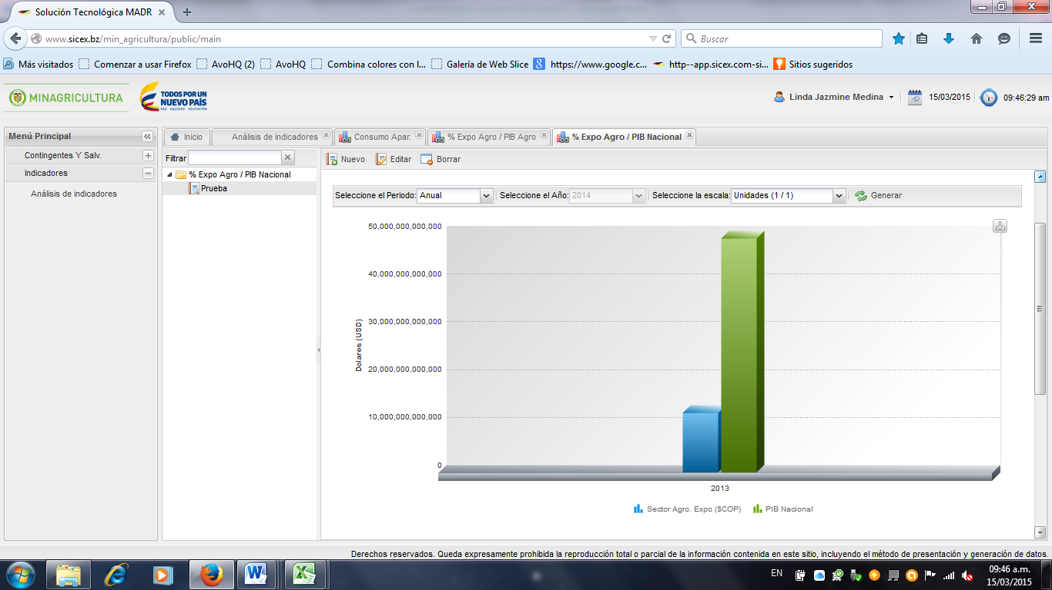

-Dejar 2 opciones de comparación, con el PIB nacional total y con el PIB excluyendo el sector minero energético.

Rta. Se debe analizar la solicitud ya que no estaba contemplado en los requerimientos iniciales. Adicional sería necesario las cifras del PIB excluyendo el sector minero energético

-**Obs MADR:** se insiste la necesidad de hacer este ajuste, como mejora del indicador.

Rta. ¿El MADR cuenta con las cifras del PIB excluyendo el sector minero energético?

* **Obs MADR:** Cambiar el título de la columna “Sector Agro. Expo ($COP)” por ‘’Expo Agropecuarias y Agroindustriales’’.

Rta. Ya se ajustó este punto.

* **Obs MADR:** Enlos cuadrosde cifras, cambiar la expresión de los valores en $COP, Miles de $COP, o Millones de $COP, según la selección que haga el usuario. Igual en el nombre del eje Y y X.

Rta. Ya se ajustó este punto para las gráficas.

**1.2.18 Participación de las exportaciones agropecuarias y agroindustriales totales o no tradicionales, o de un sector específico en el PIB agropecuario y agroindustrial total**

**Obs MADR:** Por favor, cambiar el nombre del indicador para hacerlo más entendible de la siguiente manera: ‘’Participación de las exportaciones agropecuarias y agroindustriales totales, no tradicionales, o de un subsector específico en el PIB agropecuario y agroindustrial del país’’

Rta. Ya se ajustó este punto.

Cambiar el texto de la definición del indicado de la siguiente manera: ‘’Mide la contribución de las exportaciones agropecuarias y agroindustriales totales, no tradicionales, o de un subsector específico en el PIB agropecuario y agroindustrial del país’’.

Rta. Ya se ajustó este punto.

Cambiar el texto de la fórmula de la siguiente manera: Valor de las exportaciones agropecuarias y agroindustriales totales, no tradicionales, o de un subsector específico / PIB agropecuario y agroindustrial del país”

Rta. Ya se ajustó este punto.

Quitar de la formula lo siguiente:

Donde:

Xs = exportaciones del sector agropecuario y agroindustrial

PIB agropecuario

Rta. Ya se ajustó este punto.

Cambiar el texto de la pertinencia de la siguiente manera: Establecer o conocer la contribución de las exportaciones agropecuarias y agroindustriales totales, no tradicionales, o de un subsector específico en el PIB del sector agropecuario y agroindustrial del país.

Rta. Ya se ajustó este punto.

-Para el 2012 se reporta que no hay información disponible del PIB agropecuario, como se observa en la gráfica abajo.

Rta. Se debe ingresar esta información por la opción PIB del menú Configuración.



**Obs MADR:** Debe quedar ingresada la info del 2005 al 2014 tanto de las expo como del PIB agropecuario, para que el indicador quede funcionando.

Rta. Ya se ajustó este punto, para el 2014 no hay información del PIB por lo tanto se subió del 2005 al 2013.

# -En ejercicio específico para flores en el 2013, no se genera info y sale el aviso “No data to display”, cuando se sabe que hay exportaciones en montos significativos de estas partidas.

Rta. Ya se revisó y se pudo observar que las subpartida 060310 no tienen movimiento.

# Obs MADR: Lo que pasó aquí es que no hay opción de elegir partidas a 6 digitos, por eso tuvimos que hacer la prueba seleccionando una a una las partidas a 10 digitos que conformarían la partida 060310 y el sistema no las agregó, sino que reportó los datos de la primera partida seleccionada, la 0603101100 Claveles en miniatura frescos.

# Se requiere ajustar para que se pueda seleccionar a todos los niveles de agregación, y que se puedan agrupar varias partidas según la necesidad del usuario.

# Rta. Ya se ajustó este punto

# Debe quedar predeterminada la opción de seleccionar los ‘’Productos Agropecuarios y Agroindustriales OMC”, ’Productos Agropecuarios y Agroindustriales OMC + Pesca + Forestales’’ y “Productos Agropecuarios y Agroindustriales Tradicionales’’ y “Productos Agropecuarios y Agroindustriales no Tradicionales’’, por ser parte esencial del indicador.

# Rta. Por favor enviar los capítulos, partidas, subpartidas o posiciones que pertenecen a cada grupo.

# Obs MADR: Es muy alta la participación de las exportaciones de la partida 0603 Flores y Capullos cortados en el total del PIB Agropecuario, revisar las cifras por parte del MADR y Qhnos. Igual en café, la part. es del 111%, cuando no puede exceder el 100%.

# Rta. Para este caso se deben revisar las cifras del PIB enviadas por el MADR, dado que las otras cifras corresponden a las de exportaciones oficiales entregadas por la DIAN.

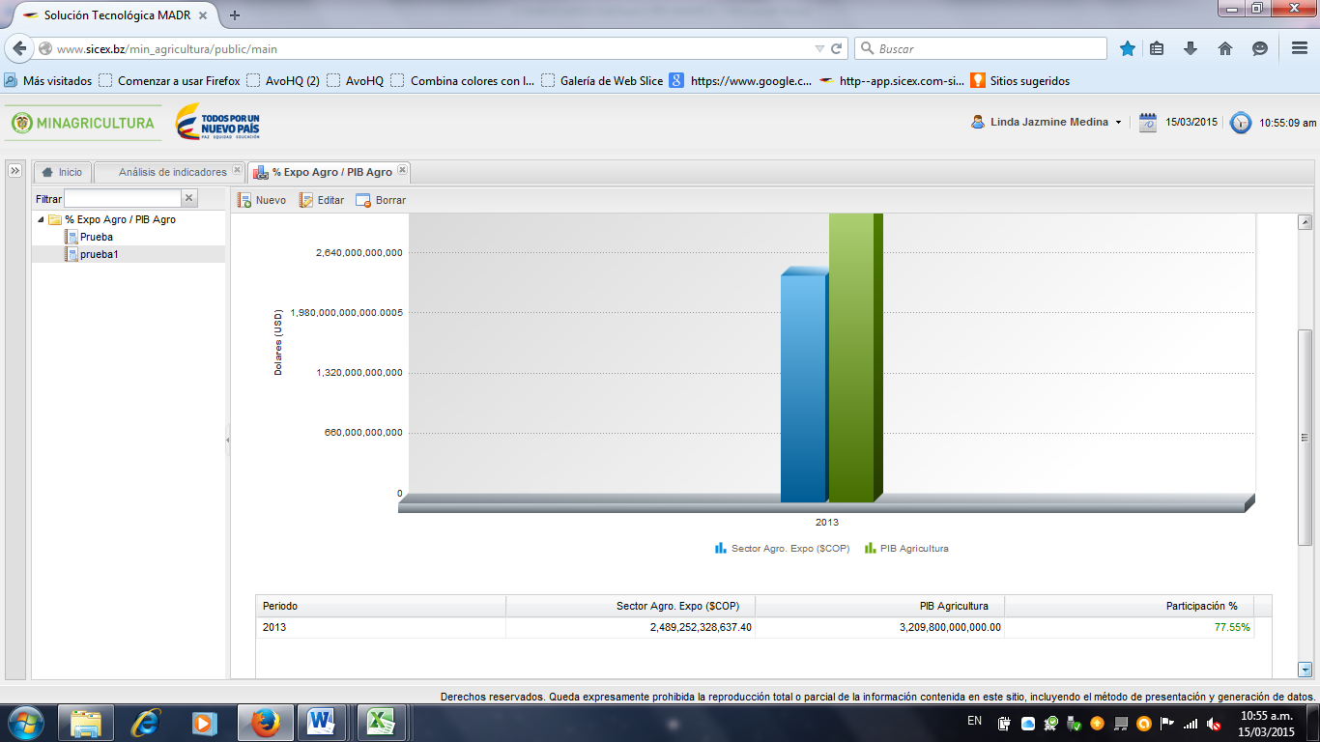

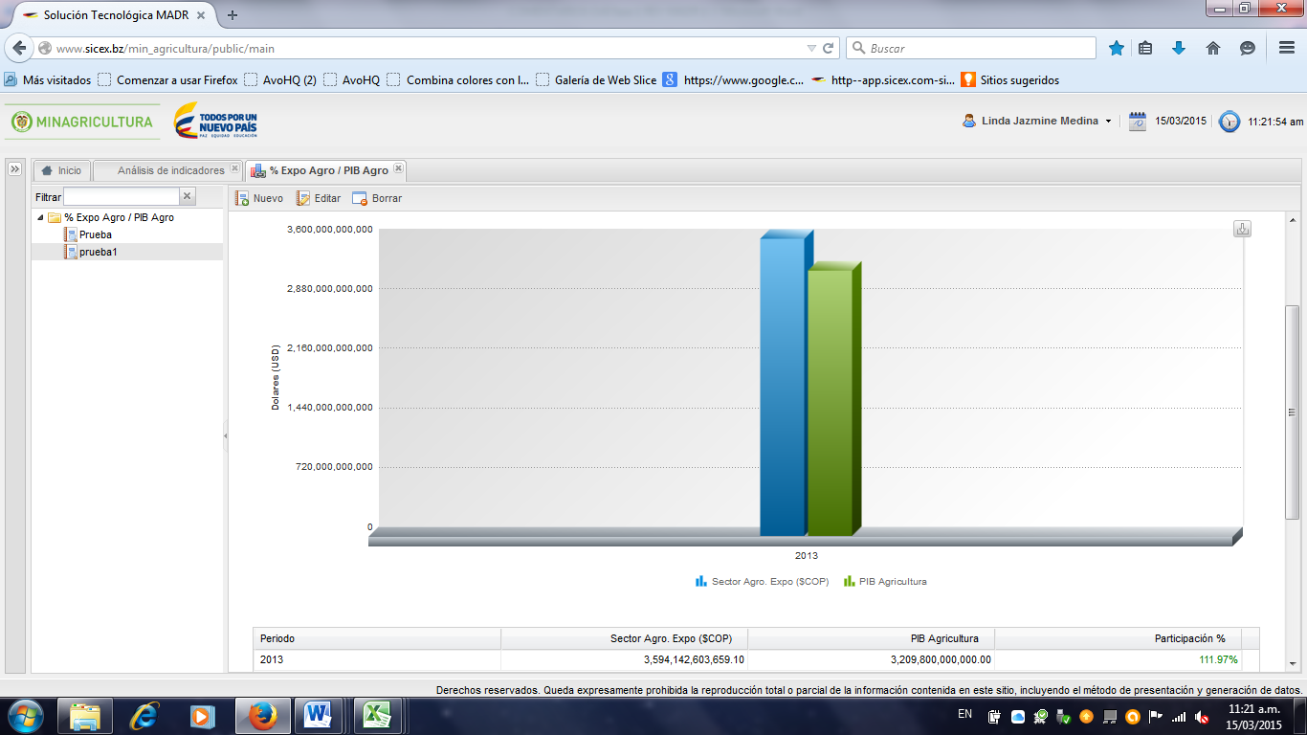

**Obs MADR:** El valor de las exportaciones esté en pesos o en dólares? Si es en pesos como se obtuvo el dato? De acuerdo con esto colocar los títulos del eje Y, y de las columnas del cuadro.

Rta. Ya se ajustó este punto para las gráficas.

* **Obs MADR:** Enlos cuadrosde cifras, cambiar la expresión de los valores en $COP, Miles de $COP, o Millones de $COP, según la selección que haga el usuario. Igual en el nombre del eje Y y X.

**1.2.19 Coeficiente de penetración de las importaciones y exportaciones**

* **Obs MADR:** en el título del indicador corregir ‘’depenetración” por

‘’de penetración’’.

Rta. Ya se ajustó este punto.

* **-Obs MADR:** Dejar la opción de seleccionar las partidas arancelarias individualmente y/o para conformar los grupos de productos en el cuadro de consulta y no solo en el área del administrador. En este momento solo se puede hacer el cálculo para los grupos que quedaron predeterminados.

Rta. Los sectores no se pueden dejar abiertos ya que se utilizan como parametrización de otros indicadores, además de la información de producción.

Al dejar esta opción en la consulta, cómo funciona el cálculo con la información de producción de las EVAS? Sería necesario dejarla abierta también para selección del usuario, para que corresponda a la selección de las partidas de exportación?

* **Obs MADR:** la información de todos los productos agropecuarios que reporta las EVAS está cargada en el sistema?

Rta. No es claro a que corresponde el término “*EVAS*”

# -Explicar que partidas conforman los grupos que se formaron para calcular este indicador (Agropecuario, Agropecuario productos tradicionales, Agropecuario cereales, etc.)

**Obs:** En alguna parte como un link debe quedar para el usuario final la explicación de la conformación de los grupos.

Rta. Se adicionara una opción de menú para ver los productos de cada sector.

# -No hay disponibilidad de información de producción entre el 2005 y el 2009. Explicar de manera general la disponibilidad de información para todas las variables que conforman los indicadores.

Rta. La producción así como el PIB es una cifra que debe ser alimentada dentro del menú “Configuración” y se acordó que sería el MADR quien realizara esta tarea.

**Obs MADR:** Verificar esta condición de la negociación. La idea era entregar la herramienta con el total de la información cargada, aun si quien proveyera la info o los links de ubicación de la misma fuera el MADR o CCI.

# -Dejar la opción de presentar los datos en kilogramos o en toneladas.

# Rta. Se debe analizar la solicitud ya que no estaba contemplado en los requerimientos iniciales.

# Obs MADR: se insiste en este ajuste

# Indicador de especialización/ Coeficiente de Penetración de Mercado

# Obs MADR: Modificar la explicación de la fórmula del indicador de la siguiente manera, acorde con la matriz de indicadores entregada por el MADR:

# Donde:

# Xij : Exportaciones del bien i realizadas por el país j

# Mij : Importaciones del bien i realizadas por el país j

# Min: Importaciones del bien i realizadas por el mundo o un mercado específico.

Rta. La descripción que se entregó a QH es la siguiente:



Por favor confirmar si efectivamente se debe cambiar.

# Modificar la definición del indicador de la siguiente manera:

# Establece la participación de Colombia como proveedor de un producto en el mercado mundial o en un mercado específico.

Rta. Ya se ajustó este punto.

# Modificar la pertinencia del indicador de la siguiente manera:

# Establece la importancia del país como proveedor de un producto específico en un mercado determinado y su capacidad para construir ventajas permanentes.

Rta. Ya se ajustó este punto.

-Revisar los resultados de este indicador. Colombia tiene alrededor del 14% del mercado de EEUU en café y para Colombia, EEUU representa cerca del 44% del valor de las exportaciones de café.

Rta. Se necesita aclarar este punto ya que la formula no es clara o no tiene mucha coherencia.

**Obs MADR:** Hay un malentendido del indicador, por eso los resultados son erróneos, por favor ajustar de acuerdo a la fórmula que se relaciona arriba. En el caso de café, el cálculo que se debe hacer es: restar las importaciones de café que hace Colombia a las exportaciones de café que hace Colombia y ese resultado se divide entre las importaciones totales de café que hace Estados Unidos.

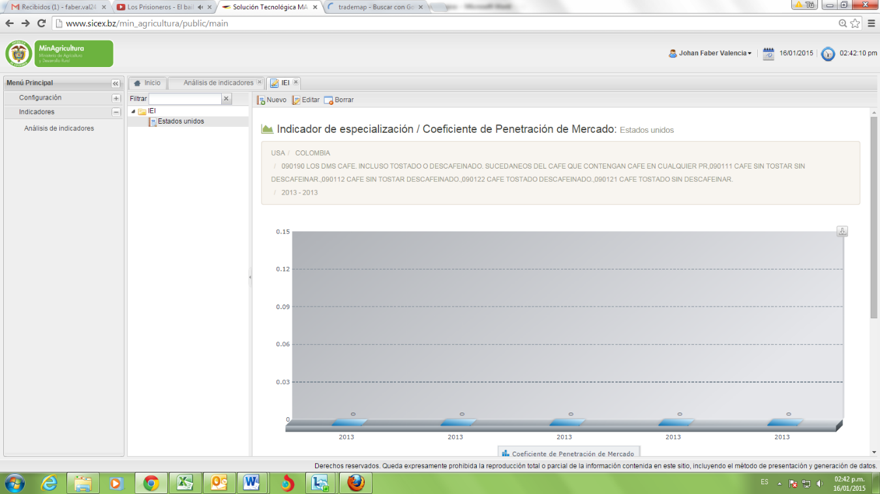

# Obs MADR: En la consulta hay 2 casillas para Socio Comercial. Una de esas puede corresponder a Bloque Comercial.

Rta. La información para este indicador proviene de comtrade, y no permite realizar consultas por grupos de países.

# Coeficiente de apertura de las exportaciones

# Obs MADR: Escribir correctamente el título pues hay palabras pegadas

# Obs MADR: Modificar la definición del indicador de la siguiente manera:

# Muestra la relación entre las exportaciones de un país, con respecto a su consumo aparente.

Rta. Ya se ajustó este punto.

# Modificar la pertinencia del indicador de la siguiente manera:

# Muestra la importancia de las exportaciones respecto al consumo aparente, este indicador permite identificar la vocación exportadora de un producto.

Rta. Ya se ajustó este punto.

# 1.2.22 Relación del crecimiento promedio anual de las exportaciones agropecuarias y agroindustriales no tradicionales y el crecimiento promedio anual del total de las exportaciones agropecuarias y agroindustriales.

# Obs MADR: para mayor claridad modificar el nombre del indicador de la siguiente manera, lo cual se ajusta a lo especificado en la matriz del indicador:

# Dinamismo de las exportaciones agropecuarias y agroindustriales no tradicionales de Colombia frente al dinamismo de las exportaciones agropecuarias y agroindustriales a un mercado específico o al mundo.

Rta. Ya se ajustó este punto, pero en la matriz de indicadores no estaba así, por favor revisar que estemos revisando el mismo archivo de indicadores entregado por el MADR.



# Modificar la definición del indicador por la siguiente:

# Mide la relación de las exportaciones agropecuarias no tradicionales en relación al dinamismo de las exportaciones agropecuarias totales.

# Rta. Ya se ajustó este punto.

# Modificar la pertinencia del indicador por la siguiente:

# Identificar el crecimiento de las exportaciones del sector agrícola sin los productos que ya están posicionados en el exterior.

# Rta. Ya se ajustó este punto

# Quitar de la explicación de la fórmula:

Donde:

* XAnt = exportaciones no tradicionales
* TXA   = total exportaciones agrícolas

# Rta. Ya se ajustó este punto.

# -Incluir la relación entre el crecimiento promedio de las exportaciones no tradicionales y el crecimiento promedio de las exportaciones tradicionales (banano, flores, café y azúcar).

# Rta. Se debe analizar la solicitud ya que no estaba contemplado en los requerimientos iniciales.

# Rta. Por favor enviar un ejemplo en Excel

# Obs MADR: se insiste en el requerimiento

# -Incluir la opción “Mundo”.

Rta. Para este indicador no son mandatorios los filtros de país o mercado por lo tanto si al construir el reporte no se selecciona ningún país, ni ningún mercado, se estará consultando el mundo.

**Obs MADR:** De acuerdo, pero se solicita incluirlo por claridad.

# Rta. Nuestra metodología no lo permite, es decir cuando se usa un filtro es porque lleva algún valor, si incluyéramos esta opción tendríamos que modificar gran parte de la solución.

# -Incluir comparación entre periodos (mensual, trimestral, semestral y anual)

# Rta. Se debe analizar la solicitud ya que no estaba contemplado en los requerimientos iniciales.

# 

# Obs MADR: Si estaba incluido en los requerimientos iniciales, por favor revisar la matriz de indicadores entregada por el MADR.

# Rta. Por favor enviar un ejemplo en Excel

-Cómo se calcularon los índices de crecimiento, y la variación? Qué sentido tiene la variación?

Rta. La fórmula corresponde a la tasa de crecimiento



**Obs MADR:** Para el cálculo del crecimiento promedio anual utilizar la formula =ESTIMACION.LINEAL(LN(B8:B12))*100.

# Rta. Por favor enviar un ejemplo en Excel

-Explicar significado del indicador de la siguiente manera:

Por encima de 100%, las exportaciones agropecuarias y agroindustriales no tradicionales están creciendo por encima del total de las exportaciones agropecuarias y agroindustriales del país al mundo o a un mercado específico.

# Rta. Ya se ajustó este punto

* + 1. **Posición de Colombia entre los proveedores de un producto específico a un mercado de destino.**

**Obs MADR:** En el cuadro de consulta, falta el Bloque Comercial.

Rta. La información para este indicador proviene de comtrade, y no permite realizar consultas por grupos de países.

1. **Cambios y ajustes que se consultarán para ser realizados en el periodo de Garantías**

* Presentar los datos de los indicadores en volúmenes, Kilogramos y Toneladas. Esta es una prioridad para la herramienta.

Rta. Ya se ajustó este punto

* Agregar una opción de consulta comparativa de periodos entre diferentes años, de la forma en que se mostró que funciona el sistema Cubo del MADR. Esta es una prioridad para la herramienta.

# Rta. Este punto no se pudo demostrar en la herramienta del MADR, teniendo en cuenta que ya existen indicadores, que realizan comparativos entre periodos, el acuerdo es que para esos indicadores, se pudieran seleccionar periodos de entre diferentes años

* Presentar diferentes opciones de gráficas a elección del usuario

# Rta. se ajustara este punto.

* Revisar la opción de incluir la opción de “Sectores” en todos los indicadores.

# Rta. para los indicadores donde la información proviene de QH ya se ajustó este punto, para los de comtrade es imposible ya que esta herramienta no lo permite.

* Agregar una opción de filtro en el que el usuario pueda establecer valores límites de consulta por valor o por volumen. Por ejemplo, mirar el número de productos importados y exportados, únicamente contando las líneas arancelarias que sean mayores a USD10 mil.

**Rta. se ajustara este punto.**

**3. Observaciones generales que quedan pendientes**

* Enlos cuadrosde cifras, cambiar la expresión de los valores en $COP, Miles de $COP, o Millones de $COP, según la selección que haga el usuario. Igual en el nombre del eje Y y X.

Rta. Se ajustó este punto para las gráficas, pero para las columnas de las grillas se está analizando porque es muy complicado.

* Incluir ‘’Mundo’’ en la opción de Socio Comercial para todos los indicadores, no importa que para algunos sea por defecto.

Rta. No se puede realizar por la metodología de consulta con la que se realizó la herramienta.

* En el cálculo de los indicadores que tiene crecimiento promedio anual utilizar la siguiente formula =ESTIMACION.LINEAL(LN(B8:B12))*100.

Rta. Se ajustara pero requerimos por parte del MADR un ejemplo en Excel con cada uno de los indicadores que se deben modificar, siendo lo más claros posibles con cada ejemplo y enviando solamente la información de cada ejemplo, esto para evitar confusiones.